
供稿：南京格高网络科技有限公司
解决方案，2010年6月
格高视频会议在丹东市公安系统中的应用分析
一、总体概述
网络信息技术的推广与使用，给公安工作带来了新的机遇与挑战。为适应我国改革开放和社会主义现代化建设的新形势，国家提出了以“公安信息化工作”为核心，以“科技强警”为目标的国家公安信息化工程。
在公安工作中，以往靠大量人力、财力、物力去获取情报、查阅资料、安全维护等传统的办公方式，已经满足不了现阶段公安工作的现实需求，由此，借助可视化通信系统实现高效的业务流程运作成为必需。建设一套功能完善的视频会议系统，特别是能将视频会议与业务应用进行紧密结合的系统已势在必行，用以适应公安系统不断发展与变化的办公要求。
南京格高网络科技有限公司作为专注于视频通信产品研发、生产，以及解决方案提供的高新技术企业，积极参与公安系统的视频通信建设，针对公安系统视频通信的应用特点、部署特点以及网络特点，采用自主研发的“视频通信融合平台”提出了针对性的视频会议和视频应急指挥解决方案。方案能够有效提高公安系统的办公效率，提升决策速度，突出信息化优势。一旦遇到紧急情况，如刑事案件、公共安全事件等，可以利用格高视频通信融合平台实时掌握现场情况、及时和相关部门协商讨论，在第一时间作出决策。
丹东市公安局视频会议系统的工程项目建设，正是格高视频通信融合平台的一个全面应用。
二、项目背景与需求分析
目前公安系统一、二级网基本完成视频会议的部署，三、四级部门由于网络问题和传统视频会议系统难以大规模建设的局限性等多种原因，尚未部署完善，尤其是在各基层派出所，基本还未建设视频会议系统。而公安部门经常因为突发情况需要召开各级部门之间的即时会议。按照传统参会模式，三、四级部门必须亲临现场参加会议，这样不仅浪费了与会者的时间和精力，而且工作效率大大降低。针对上述情况，为了改善传统的会议召开模式，满足原有会议系统的大规模扩容、各种数据通信的全面接入，建设一套三、四级网与一、二级网互通的、功能完善的视频会议系统已大势所趋。
丹东市公安局隶属辽宁省公安厅，省厅已建设完成一套视频会议系统，使用效果良好。随着信息化的迅速发展，为了提高基层单位与市局、省厅的沟通协作效率，需要建设一套覆盖整个丹东市公安系统的视频会议系统，此次南京格高视频通信融合平台的建设主要是依托现有宽带IP网，在原有省级视频会议系统基础上，建设覆盖市公安局到各区、县公安分局，并以公安分局为分中心覆盖到各乡、镇派出所之间的交互式视频会议系统，系统能与上级公安厅进行互联互通，实现上下级各级之间横向、纵向的交流互通，提高整个公安系统对信息掌控的及时性，提升决策效率，确保社会稳定与人民安全。
三、方案设计与实现
在整个方案设计中，辽宁省丹东市公安局视频会议系统是一个典型的公安三、四级网案例。丹东公安局包括一市、三县、三区，共 100多个派出所。建设规模达到百点的大型视频会议系统，若全部采用硬件终端，则需要很大的成本投入；若全部采用软件方案，则整套系统安全性和可靠性不达标。并且在已建设完成的省级视频会议系统中，品牌繁杂，若要实现全省每个点的无损互联互通，所建设的视频会议系统必须与原有会议系统兼容，并且可以实现大规模的向下扩容。实现上下级各级之间横向、纵向的交流互通。针对上述需求，南京格高网络科技有限公司基于视频通信融合平台提出了具有鲜明“融合”特征的针对性的视频会议解决方案，成功确保了整个辽宁省公安系统与丹东市公安局视频会议系统的全面互通。具体方案结构图如下：
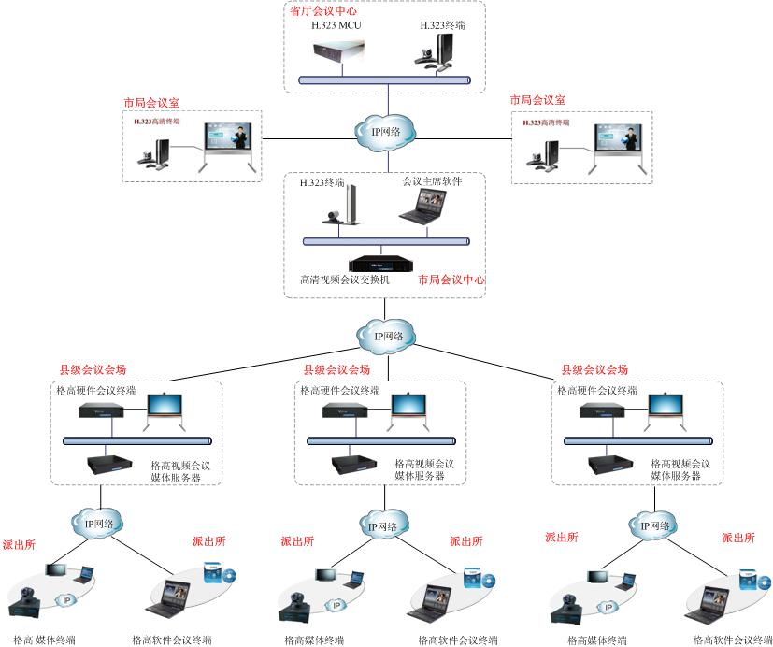
图1 公安视频融合通信系统结构图

- 市公安局会议中心
市局会议中心是全套系统的管理和控制中心，它对整个视频会议系统的运行状况，包括网络带宽和视频会议终端进行实时管理，实现各种会议操作控制功能，其采用硬件视频会议终端，保证了远程会议的稳定性与可靠性。市局的网络中心部署硬件高清视频会议交换机，通过系统的核心技术实现市局与省厅原有视频会议系统的互联互通，实现将省厅的图像、数据实时的传送到各下级单位，确保省厅和市局会议系统的顺畅互通。
2、区、县分局分会场
丹东市公安局下属各区县分局采用分布式多级级联架构，部署硬件视频会议终端，确保会议的稳定性与可靠性。网络中心部署高清媒体服务器，确保上下级音视频的转发，减轻市局中心网络压力，确保远程会议的稳定性。
3、基层派出所会场
各基层派出所，均部署软件视频会议终端，在保证与市局、省厅会议中心互联互通的前提下，充分利用用户已有的系统资源，节省开支，充分满足用户低成本、高质量的需求。
四、系统核心应用优势
南京格高的视频会议融合解决方案成功的搭建了丹东市公安局到省厅、市局到各区，县分局以及到各下属派出所的视频会议系统。相较传统的会议解决方案具有明显的优势特点：
1、优化架构、大规模部署——系统采用集中式用户管理，分布式媒体传输架构设计
系统专门针对三、四级网的网络结构和传输特点，采用格高融合平台特色的集中式用户管理，分布式媒体传输架构。系统中用户和终端管理、会议管理等由高清视频会议交换机统一完成，而系统中音视频码流的传输根据网络的拓扑结构，部署分布式的媒体转发服务器，为中心分担网络压力，使视频质量达到最佳的情况下，网络压力最小化。
2、协议兼容、融合互通——实现了丹东公安局与省厅及其他市局视频会议系统互联互通、协调管理
格高视频通信融合平台支持SIP协议、兼容H.323协议，实现了SIP系统和H.323系统的兼容互通。码流实现直接的数字转换和互通，无需做二次压缩处理，确保了系统的无损对接。当省厅因紧急情况需要召开会议时，只需通过格高视频通信融合平台，召集相关下属部门人员进行远程的协商与讨论，确保了信息的实时掌控，提高了紧急事件的处理能力，加快了决策速度，实现了省厅统一协调管理，大大提高了辽宁省公安系统对信息掌控的及时性，提升工作效率。
3、平台兼容、丰富应用——实现多种视频通信应用的整合互联
格高视频通信融合平台，不仅实现多点交互视频会议功能，支持电视墙服务器、高清录像/点播服务器、数据会议服务器接入；同时还可以在会议基础上整合监控，扩展指挥调度应用。为公安系统实现了包括大型视频会议、协同办案、远程培训、以及对突发事件的应急处置等多种视频通信应用的融合统一。
4、终端灵活、高质量低成本——系统支持软、硬件终端，不同用户不同选择
格高视频通信融合平台支持硬件终端、高质量软件终端，用户可以根据实际的资金预算、会议室要求进行终端的灵活配置，在稳定性和质量要求较高的市局和各区县分局部署硬件终端，在规模庞大的派出所部署软件终端，软件终端同样支持高清1080P图像传输显示，支持高质双声道音频，保证了整个系统的低成本、高质量建设。
此次，在丹东市公安视频会议系统的建设中，南京格高公司充分发挥了自己在视频通信领域技术、服务、质量等方面的突出优势，结合客户需求，量身打造视频会议方案，为保障丹东市社会公共安全做出了有力的支持，充分地展示南京格高公司“客户至上”的服务精神，同时，也体现了格高产品的优越性。“大规模、高质量、低成本”值得大力推广。

关于南京格高网络科技有限公司
http://www.gogrand.com.cn
南京格高网络科技有限公司是一家专业从事网络视频通信产品研发，生产，销售的高科技企业。
格高网络科技有限公司是南京高新区—南京工业大学共建海内外领军人才“三创”计划企业。公司总部位于南京高新工业园区，作为生产基地以及销售服务中心；并在北京北大孵化器设置了大规模的研发中心。
格高公司秉承“技术服务市场”的发展理念，通过创新不断开发符合用户需求的核心视讯技术和产品。公司坚持：“合作、共赢”的市场开拓理念；坚持渠道路线。致力为用户提供最佳成本解决方案、稳定可靠产品和便捷周到的服务。
格高有丰厚的技术投入，拥有一支高素质、专业化的技术研究、产品研发和经营管理队伍，致力为用户提供技术咨询、方案设计、系统集成、技术培训及售后维护等全方位的服务。
公司电话：025-83172214
地址：南京高新技术开发区创业中心15号楼405-1室
北京分公司电话：010—82708663
地址：北京市海淀区东北旺南路29号（北大孵化器）511室
联系人：庞小姐
E-mail: pqgogrand@gmail.com.cn

